0



1



2



3

4



5



6

7

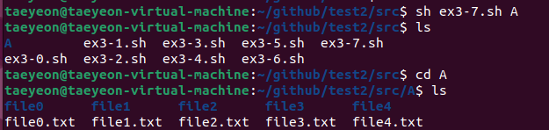

8

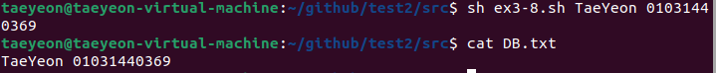

9

